گروه میوه ها

انواع ميوه ها در این گروه جای می گیرند . میوه ها در مقایسه با گروه های دیگر انرژی و پروتئین کمتری دارند و برعکس دارای مقدار قابل توجهی فیبر، ویتامین و املاح معدنی هستند. اين گروه شامل انواع ميوه ، آب ميوه طبيعي،كمپوت ميوه و ميوه هاي خشك ( خشكبار) مي باشد.
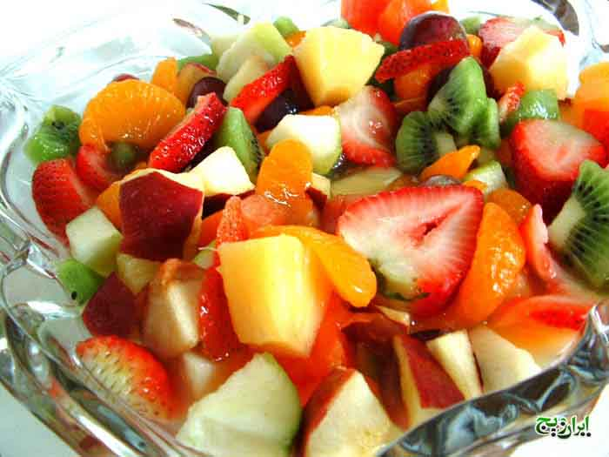

مواد مغذي مهم اين گروه شامل ويتامين A ، ويتامين C ، فيبر ومواد معدني و با اهمیت است .چرا که فاقد چربی،و کلسترول می باشد.
روزانه 4-2 واحد از گروه ميوه ها بايد مصرف شود.
اين ویتامین ها و مواد معدنی موجود در ميوه ها برای مقاومت بدن در برابر بیماریها، ترمیم یا بهبود زخم ها و سلامت پوست بدن ضروری می باشند. 